こんにちは。中間市長の福田健次です。

福岡県の緊急事態宣言は２月28日をもって解除され、以後は新規感染者数も減少している状況です。本市におきましても、３月18日以降感染が確認されていない状況が続いており、市民の皆さまが、しっかりとコロナウイルス感染症対策を取っていただいているおかげだと思っております。
さて、今回は、令和３年度の子育て支援施策として新規の事業や拡充する事業についてご説明いたします。
※子ども医療の助成拡充を行います。
通院助成を中学３年生までに拡充し、１医療機関ごとの自己負担額を1,600円までとし、さらに入院時については自己負担額を無料にしました。(保険診療対象分に限る。)
※産後ケア事業を新規に実施します。
令和２年度から本市保健センター内に子育て世代の包括支援センターme mom room（見守るーむ）を開設し妊娠・出産・育児に不安を抱える妊産婦に寄り添い、出産や子育てに関する相談に対応しています。さらに令和3年度は、医師会や地域の助産院等と連携し、出産後の産婦さんやあかちゃんの支援『産後ケア事業』を開始します。
日帰り型や宿泊型の事業となっており、専門職の方々から育児方法や心身の健康支援につ
いて具体的な指導が受けられます。ひとりで悩まず、何でもご相談ください。
※地域とつながる、安心の子育て『中間市母子健康手帳アプリ』を提供します。
本市の子育て情報をチェックでき、日々のお子さまの記録や大切な思い出の保存、予防接種のスケジュール管理などこれからの子育てに役立つ機能がたくさんあります。
母子健康手帳交付時や母子保健事業でご案内しますので、ご活用ください。

感染が減少しているからと、気を緩めてしまわないように、再びの感染拡大を防ぐためマスクの着用、手洗いの励行、人との距離を取る事などに引き続き努めていただくようお願いします。
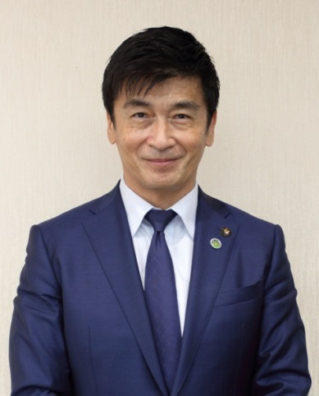
コロナワクチン接種についての問い合わせや一般的な相談などに対応するため、中間市新型コロナワクチンコールセンター（専用電話（直通）093（482）8092、平日の月曜日から金曜日まで、午前9時から午後５時まで）を開設しましたのでご利用ください。

令和3年４月２日
中間市長 福田 健次

